Рисунок 1. Позиционирование фантома «Lungman» в эксперименте (а) и пример полученного рентгеновского изображения (б).

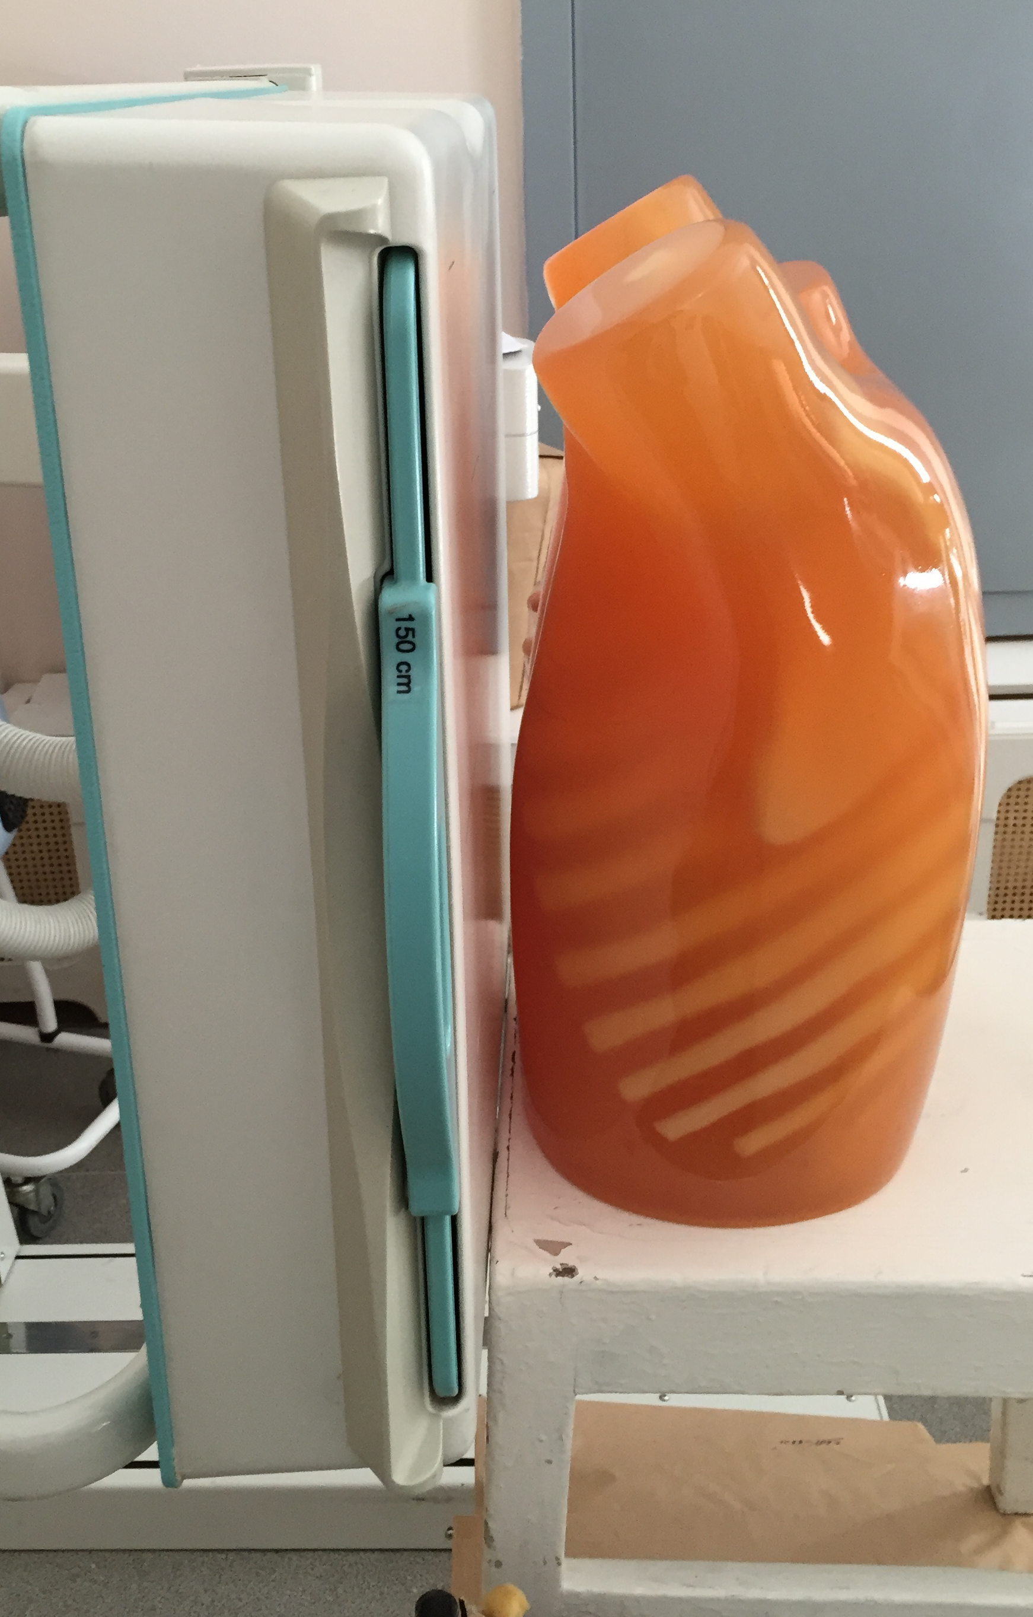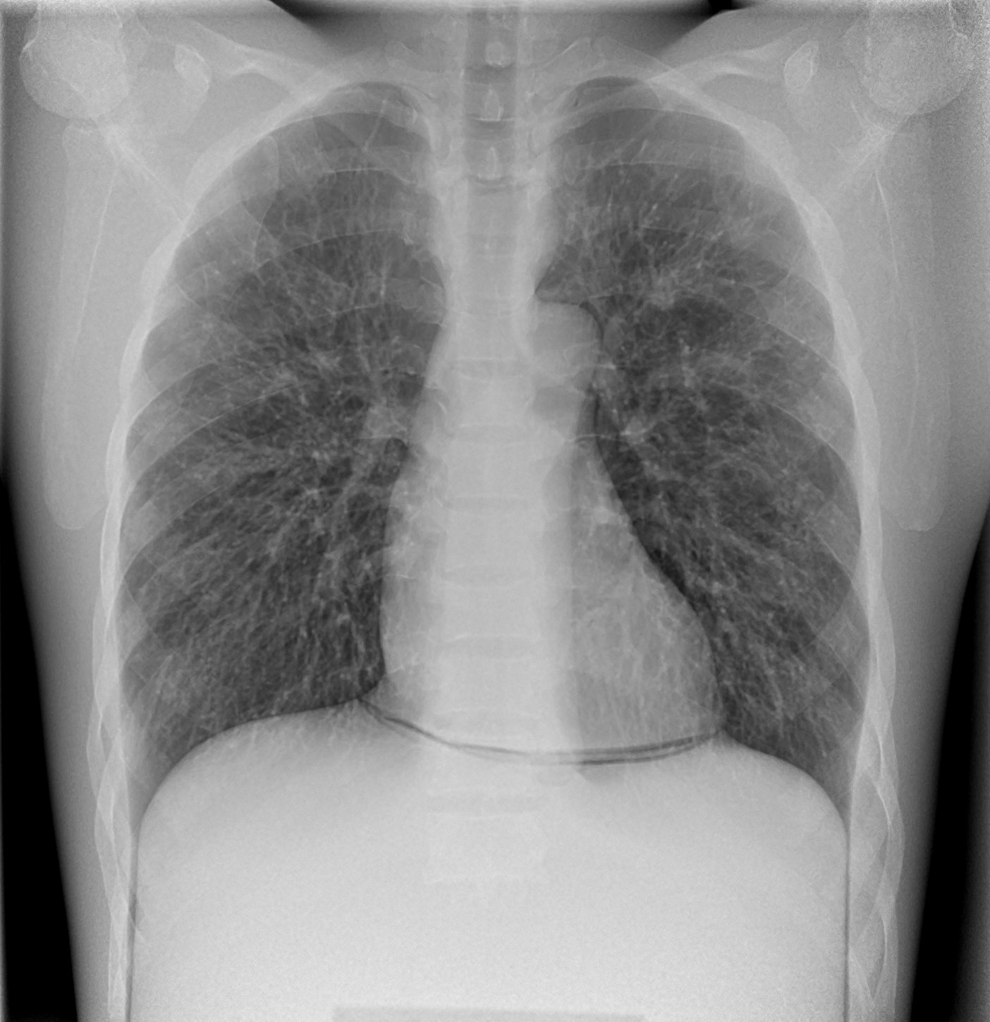

(а) (б)